**基于区块链的喜剧人**

**投票系统**

操

作

说

明

书

目录

1. 引言 3

1.1编写目的 3

1.2背景 3

2. 软件概述 3

2.1目标 3

2.2功能概述 3

3. 运行环境 4

3.1硬件 4

3.2支持软件客户程序软件 4

4. 使用说明 4

4.1登录页面 4

4.2注册页面 6

4.3 系统菜单 9

4.4 参赛队伍信息 10

4.5 投票通道 13

4.6 管理模块 13

4.7 用户角色 13

# 1. 引言

## 1.1编写目的

本文档面向所有使用本系统的用户，详细叙述了本系统的各个使用细节，旨在帮助用户快速熟悉该投票系统，引导用户一点点地了解本系统的使用方式。

## 1.2背景

所属单位：北京航空航天大学计算机学院

# 2. 软件概述

## 2.1目标

旨在帮助用户轻松掌握本软件的使用。

## 2.2功能概述

基础功能:

可按类别查看所有喜剧人参赛队伍的详细信息

可按喜剧人参赛队伍的名称或者参赛队员的名字查看该队伍的详细信息

查看当前喜剧人参赛队伍的投票结果

用户功能：

注册/登录功能

用户角色配置功能

添加选民功能

喜剧人参赛队伍信息维护功能（增删改）

投票功能

# 3. 运行环境

## 3.1硬件

服务器为Java及NodeJS环境，支持以太坊、MySQL服务，支持web服务

## 3.2支持软件客户程序软件

Google Chrome、火狐浏览器均可。

# 4. 使用说明

## 4.1登录页面

在浏览器的地址栏中输入本系统地址http://localhost:8080/后，若为第一次使用本系统的新用户，系统将会跳转到登陆页面，如下图所示。

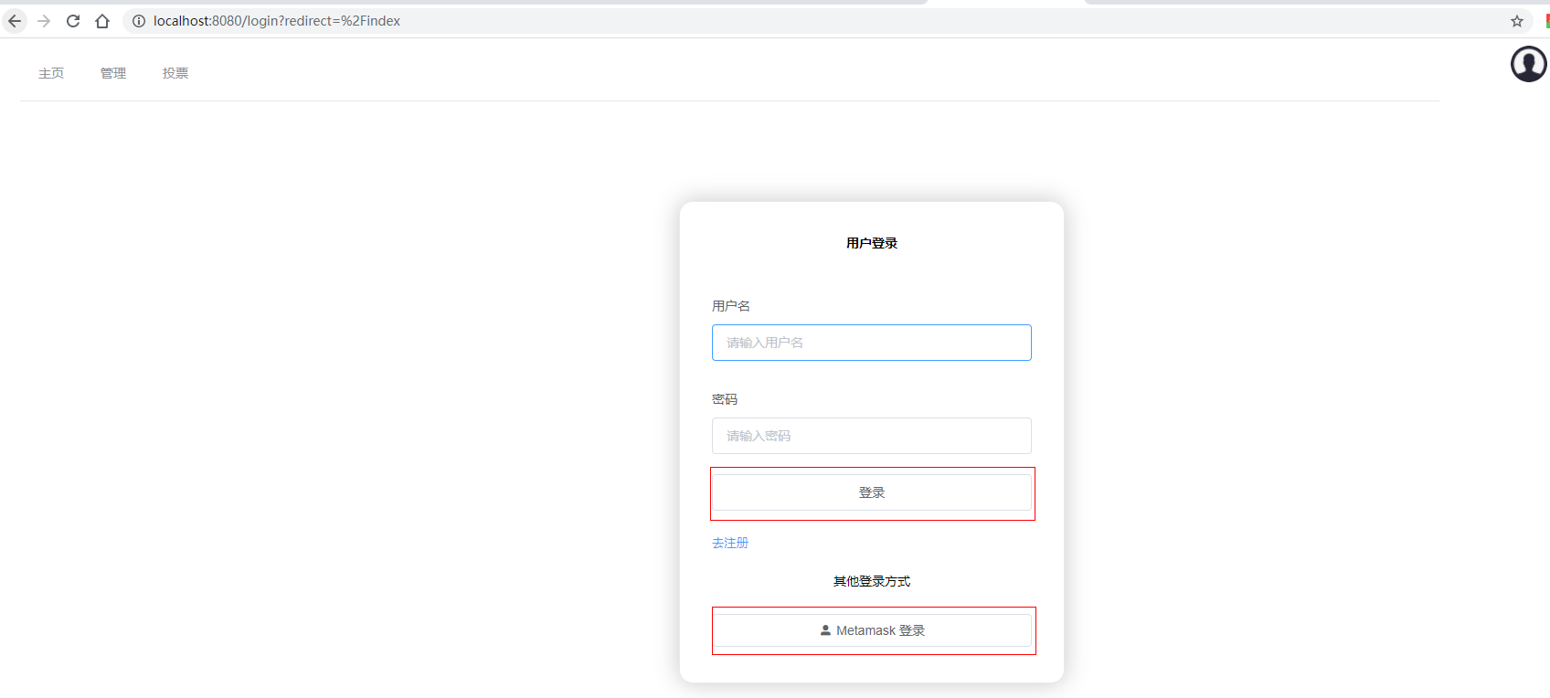

用户可根据自身情况，选择采用“用户名-密码”登陆方式和“MetaMask登录”一键登陆方式中的一种，值得一提的是，如果您选择一键登录方式，系统将通过浏览器中的metaMask插件，提示您对一个随机数进行签名，如下图示。

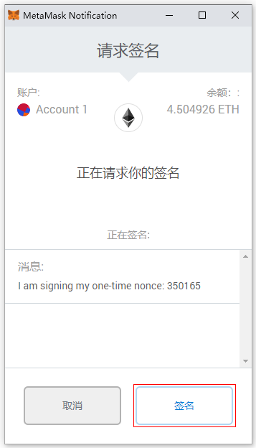

此时，只需点击“签名”按钮，等待系统验证您的签名，若验证通过，即可跳转至系统主页。

如若还未注册过本系统的账户，可点击“去注册”按钮注册一个账号，如下图示，系统会自动跳转到注册页面，帮助您完成账号注册的相关操作。

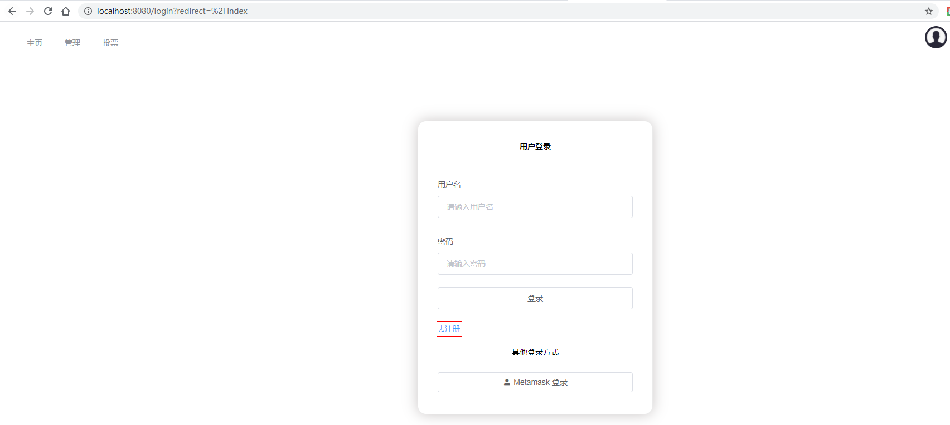

## 4.2注册页面

用户可以轻松地通过本系统的注册页面完成账号注册，注册页面如下图所示。

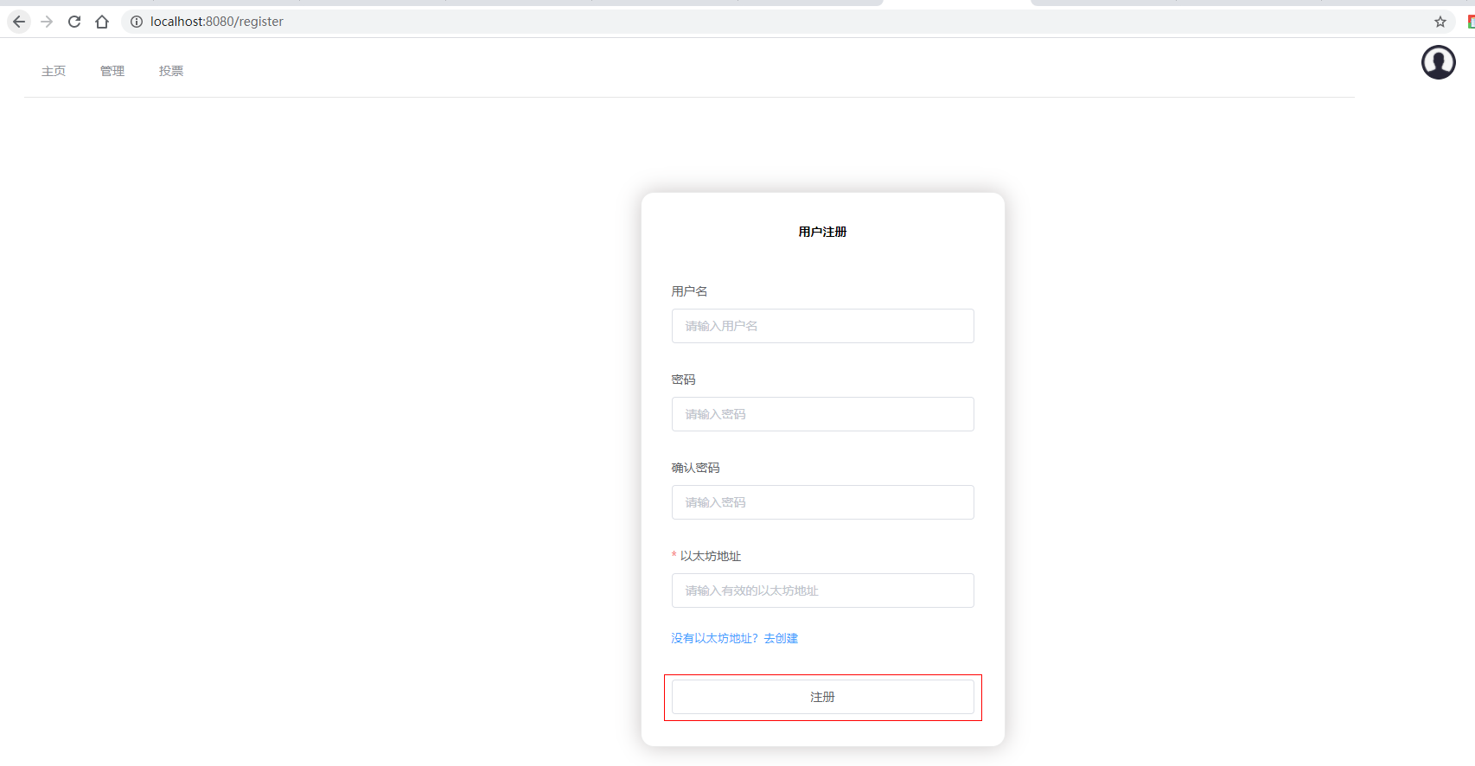

如上图所示，用户在注册时，除了需要提供用户名、密码这些基础信息外，还应提供一个合法的以太坊地址，用于与本系统账号绑定。如果您还未曾拥有过自己的以太坊钱包，也不必担忧，只需点击“没有以太坊地址？去创建”链接，即可轻松创建一个属于自己的以太坊地址，如下图示。

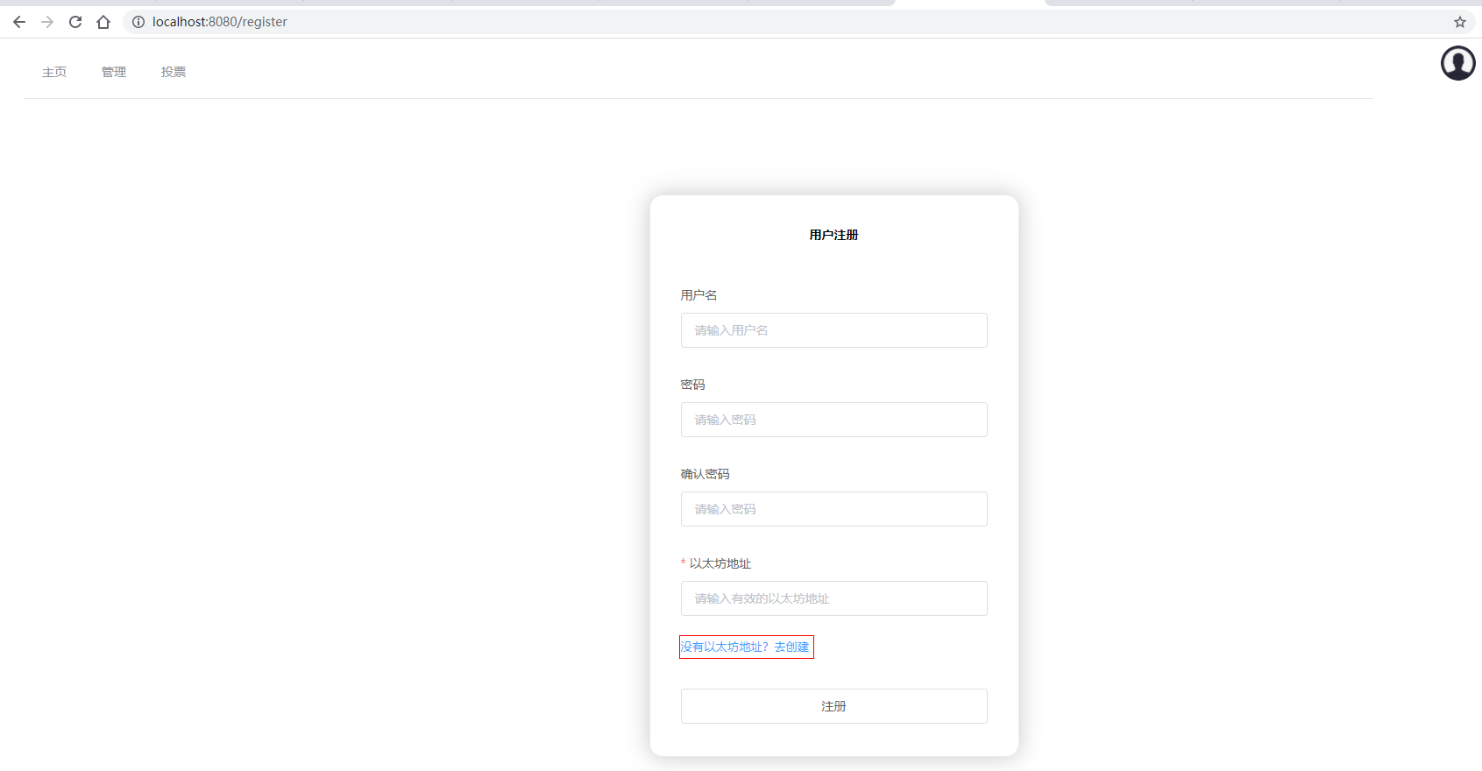

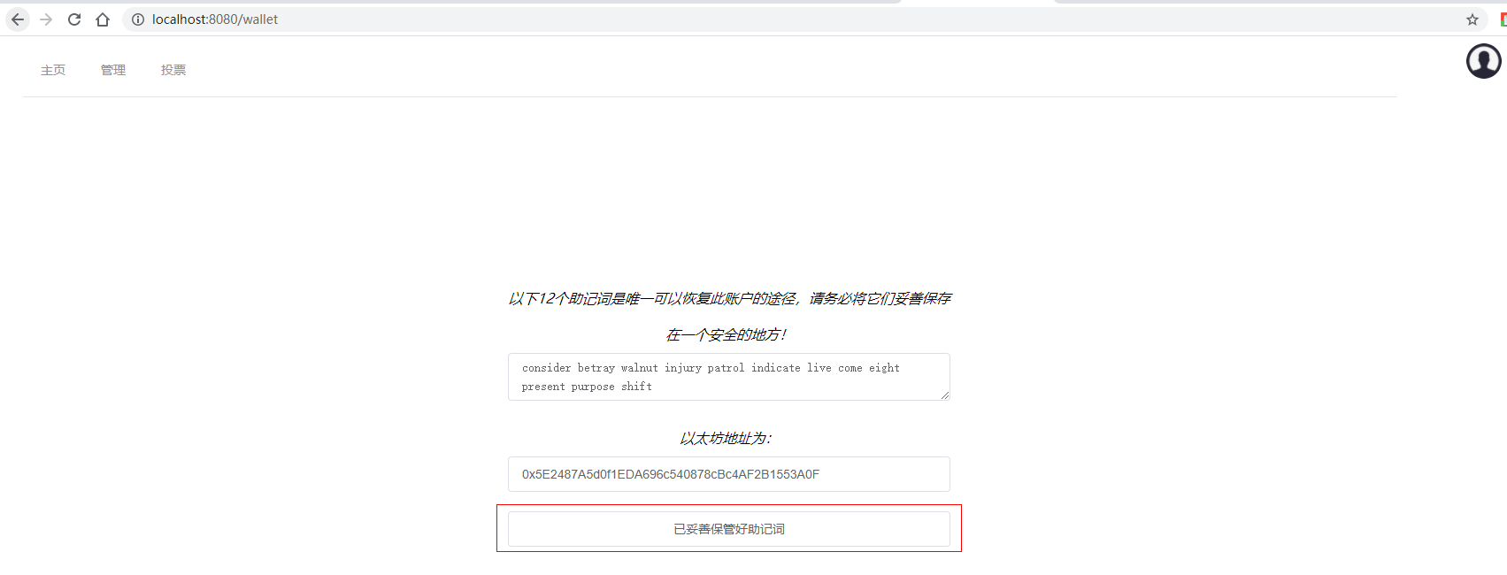

需要注意的是：本页面所展现的12个助记词，是需要您格外留心保存的，因为它将是您将来找回该以太坊账号的唯一途径。点击“已妥善保管好助记词”按钮，即可跳转回刚才的注册页面，如下图示。

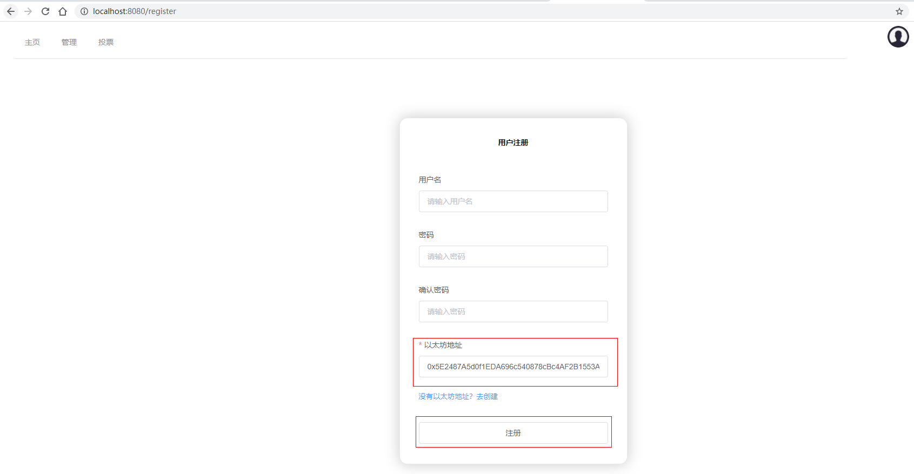

显然，此时的注册页面中已自动填充了您刚才新创建的以太坊地址，您只需按照常规的注册流程，即可完成注册工作。

## 4.3 系统菜单

本系统会自动根据当前用户的角色以及其所具有的相应的权限，动态地渲染系统菜单和页面。如果您是拥有所有权限的admin用户，那么您将看到如下主菜单栏。

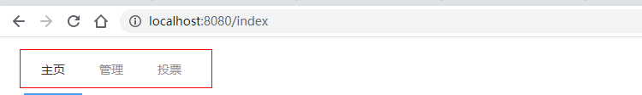

如果您是角色guest的用户或者user角色的用户，那么您将看到的主菜单栏将会是下图中的样式。

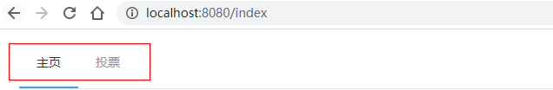

当点开“投票”板块时，系统也会根据用户角色不同，动态渲染菜单栏。如，具有admin角色或者user的用户将看到下图中的菜单栏。

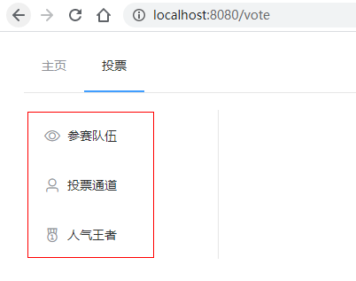

具有guest角色的用户看到的菜单栏如下图示。

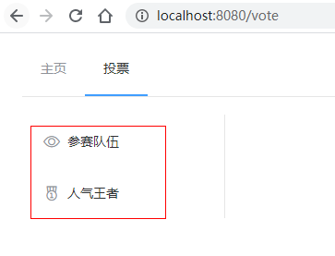

正如前文所述，只有具有admin角色的用户可以看到“管理”选项卡，那么点开“管理”选项卡后，将会看到下图示的菜单栏。

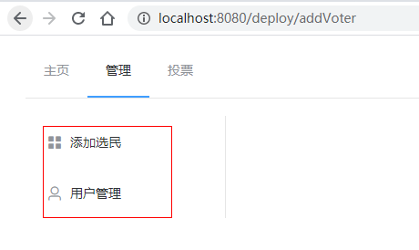

## 4.4 参赛队伍信息

任何角色的用户均可查看参赛队伍的信息，但不同角色的用户看到的页面布局略有不同，下图为具有admin角色的用户所看到的页面效果。从图中，我们不难得知，此时，用户不仅可以搜索参赛队伍信息，还可以对特定参赛队伍的信息进行修改和删除操作，当然，也可以添加一个新的参赛队伍的信息。

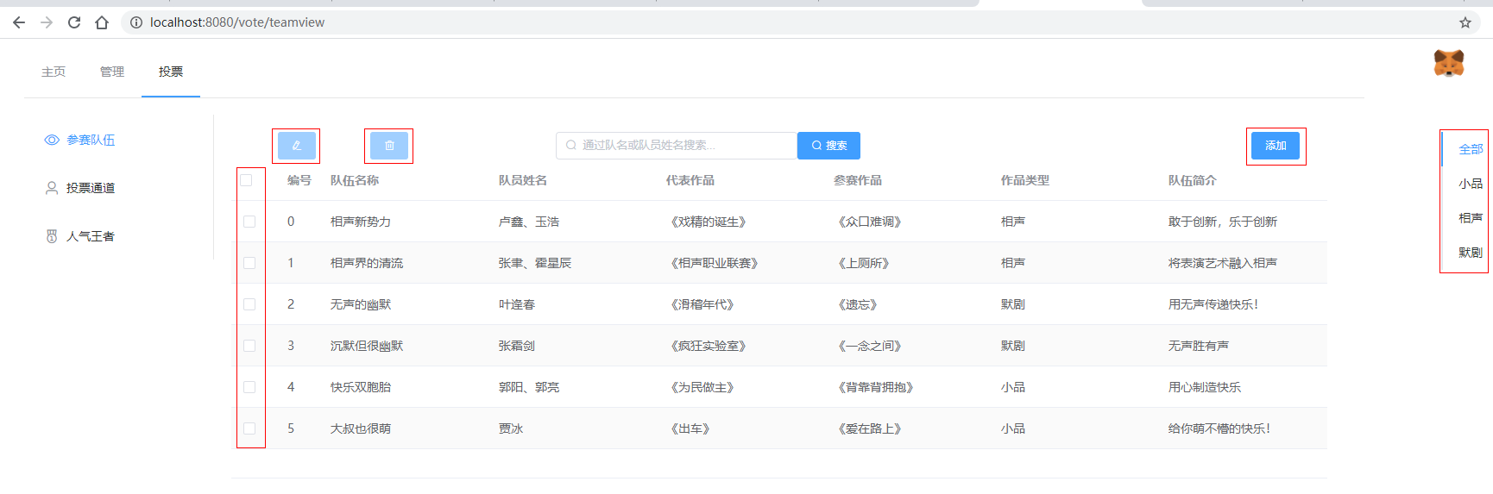

当具有admin角色的用户点击图中的“添加”按钮时，系统会弹出一个对话框，用于接收待添加的参赛队伍的信息，如下图示。

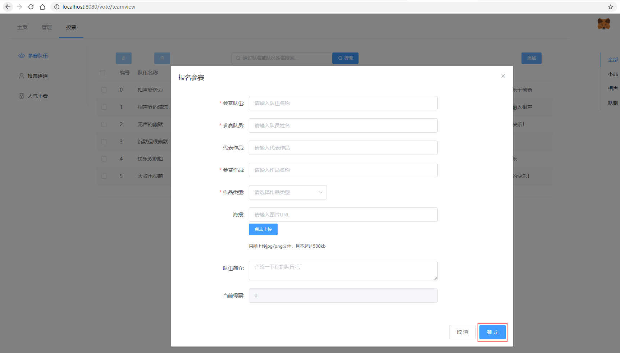

按照对话框中的提示，完成相应信息的填写后，点击“确定”按钮后，metaMask插件将弹出一个如下图示的对话框。

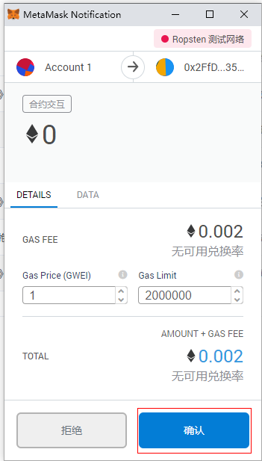

此时，只需点击“确认”按钮，即可完成添加操作。类似地，修改和删除操作与此大同小异，遂不再赘述，但值得注意的是，进行修改或删除操作，需要勾选待操作的信息条前的多选框。

如果为其他角色（user或guest）的用户，看到的参赛队伍页面如下图示。

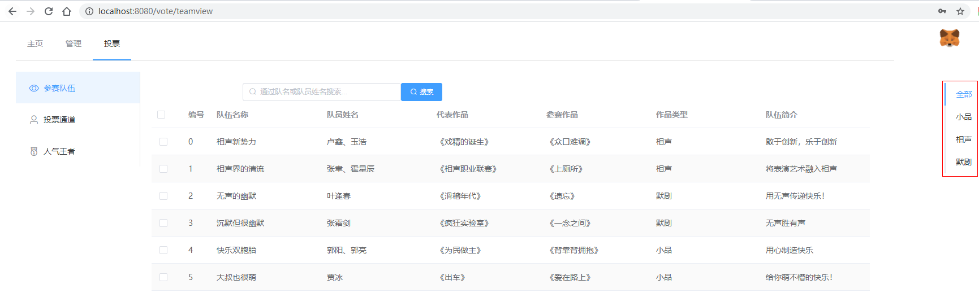

不难发现，此时，页面中仅仅少了添加、修改、删除的接口，但用户还是可以通过点击页面右侧的类别书签，来按照参赛队伍的类别来查询该类别下的所有参赛队伍的详细信息，如点击“默剧”后，页面将变为下图中呈现的样子。

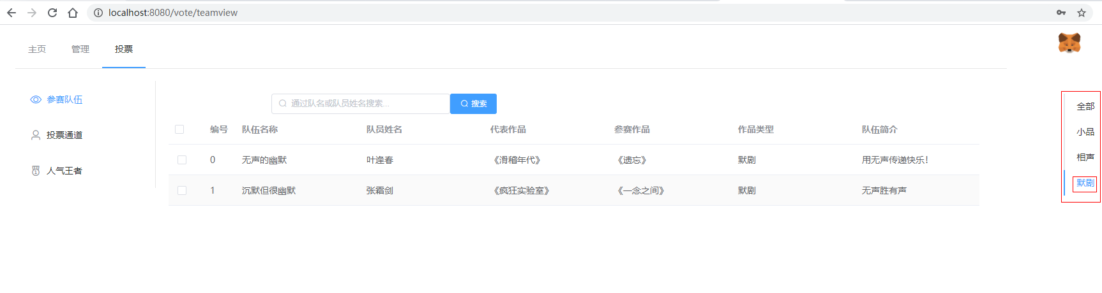

## 4.5 投票通道

若当前用户具有投票权限，那么将会看到下图页面。

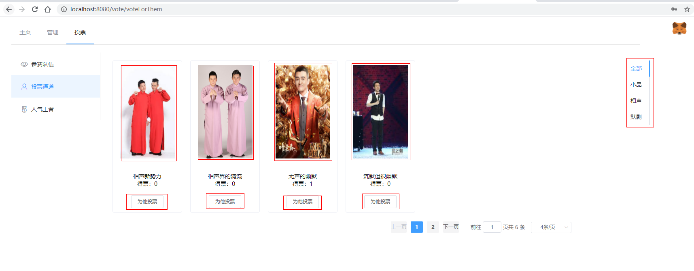

用户只需点击对应参赛队伍下方的“为他投票”按钮，即可为您喜爱的参赛队伍投票。当然，如若您还想查看各参赛队伍的信息，只需将鼠标放在对应的队伍海报上即可查看。

如果，想要对比同类型的参赛队伍，也可向上一部分中所述的，点击右侧的类别书签即可。

若想查看当前的投票情况，只需点开“人气之王”选项卡，即可查看。

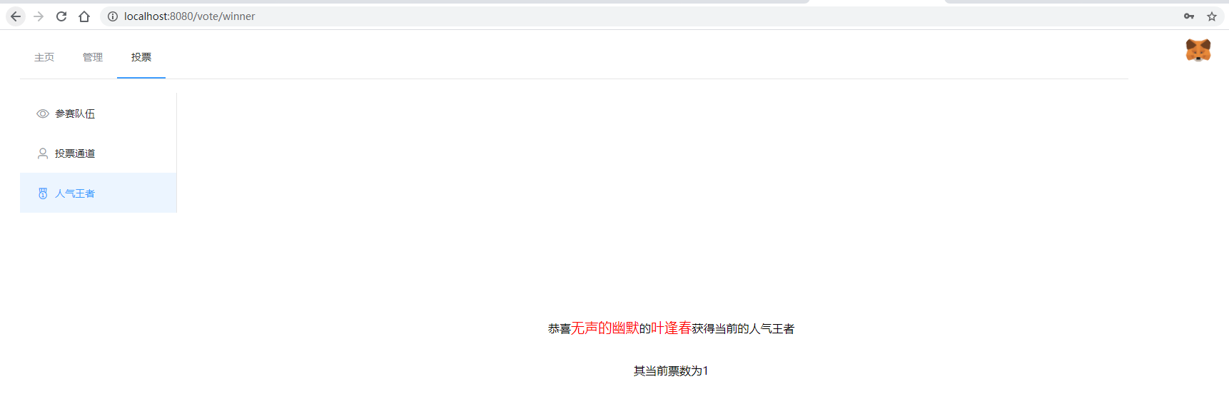

## 4.6 管理模块

只有admin角色的用户，才可查看该选项卡，页面渲染结果如下图示。

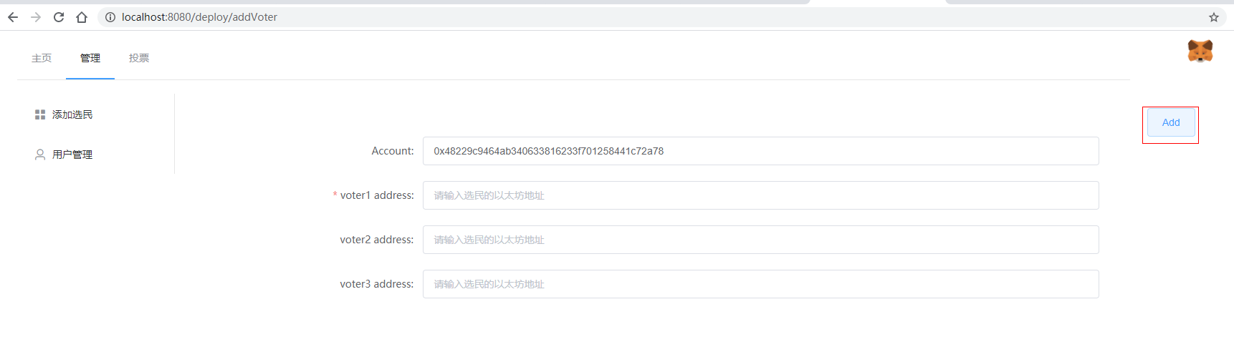

如图所示，可以在该页面为本该具有投票权的用户账户添加投票权，注意，此操作并非所有的admin用户均能操作成功，仅有发起以太坊智能合约的账户执行此操作，才能真正地赋予各用户地址以投票权。

## 4.7 用户角色

用户角色信息配置页面，如下图示。

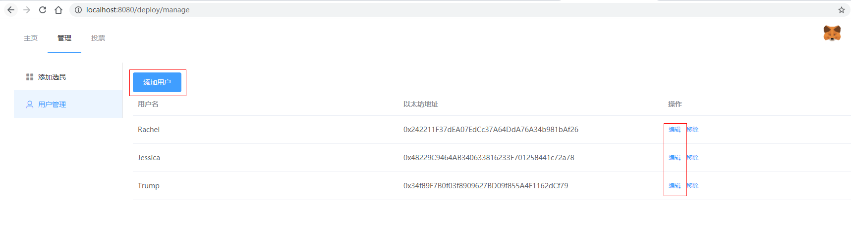

具有admin角色的用户可根据系统提示，完成用户角色信息的配置。